Wraps uit de oven met kipgehakt
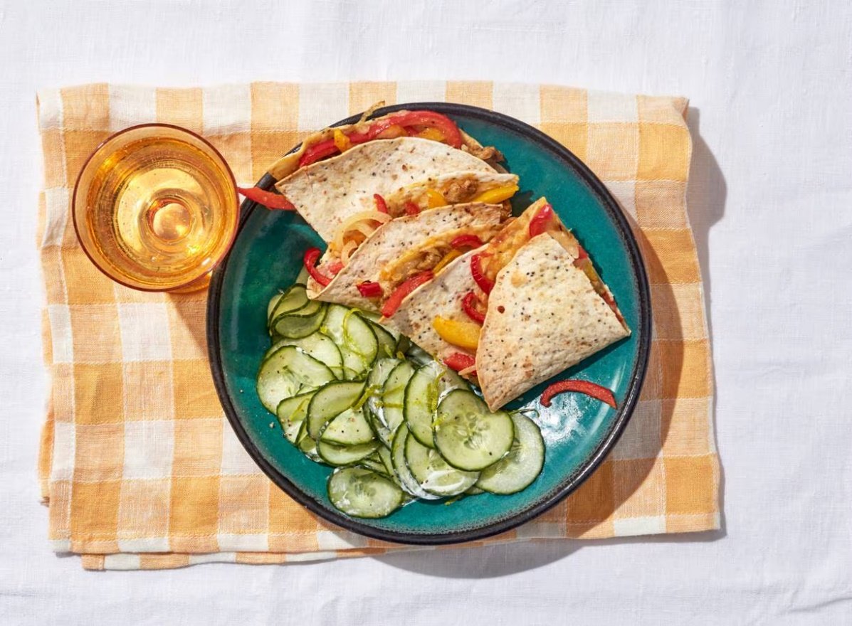

Ingrediënten: Aantal personen 4
- 3 el (arachide) olie 250 g scharrelkipgehakt
- 1 el fajita seasoning mix 2 middelgrote uien
- 3 paprika’s in reepjes bakje komkommersalade
- 150 g geraspte 30+ kaas 8 meergranenwraps
- 1 komkommer 2 el magere yoghurt

Aan de slag: Verhit de olie in een hapjespan en bak het gehakt met de faijtakruiden 5 min. op middelhoog vuur. Schep uit de pan. Snijd ondertussen de uien in dunne halve ringen. Voeg de ui en paprika toe en bak 5-6 min. tot de groenten zacht zijn, maar nog wel een bite hebben. Meng de groenten met het kipgehakt . Verdeel 1.5 el kaas, ⅛ van het gehaktmengsel en weer 1.5 el kaas over de helft van een tortilla. Vouw dicht en druk een beetje aan. Herhaal met de rest van de tortilla’s en verdeel iets overlappend aan elkaar over een met bakpapier beklede bakplaat en bak 12-15 min. in de oven op 200 C. Serveer met de komkommersalade.

